Е. В. Косторная

Инновационное развитие российской экономики.

*Современное развитие мировой экономики сопровождается повышением роли науки и инноваций, распространением информационных и коммуникационных технологий. Сегодня ИКТ можно считать ведущим фактором организации производства и бизнес-процессов, образования, взаимодействия различных субъектов общества (государства, организаций, населения), получения знаний и информации, проведения досуга. ИКТ укрепляют материально- техническую базу и стимулируют социально-экономическое развитие, повышая конкурентоспособность и производственный потенциал экономики страны и, что особенно важно, наделяя людей новыми знаниями и навыками.*

*Инновации, информационные и коммуникационные технологии, инновационная деятельность.*

Устойчивый экономический рост в современных условиях во многом связан с развитием инновационной деятельности, повышением активности российского предпринимательства, в первую очередь – высокотехнологичного. Системный взгляд на проблемы инновационного развития позволил выявить, что определяющим фактором в настоящее время является институциональное несовершенство государственного регулирования инновационной деятельности, которое выражается в отсутствии общефедерального концепта инновационного развития и «стратегической слабости» государства при решении ключевых вопросов в этой сфере.

Наличие комплекса обеспечивающих инновационную деятельность институтов не менее необходимо, чем благоприятная экономическая среда для инноваций. Стратегия инновационного развития также должна получить институциональное оформление. То есть саму эту стратегию необходимо разработать и оформить как постоянно действующий институт управления социально-экономическим и инновационным развитием страны и ее регионов.

Нынешнее состояние институционального обеспечения инновационного развития в РФ оставляет желать лучшего. Россия сильно отстала от передовых экономических держав в части прикладного применения научных и технических достижений. Поэтому главные усилия в области управления инновационным развитием следует направить на формирование соответствующих экономических и институциональных условий для осуществления инновационной деятельности.

В настоящее время доля России в международном производстве высокотехнологичных продуктов составляет всего 0,3-0,5%. По объемам экспорта высоких технологий мы уступаем Дании, Греции, Австралии вдвое; Корее, Малайзии – в 13 раз; Германии и Великобритании – в 27; Японии – в 38; США – в 70 раз.

Статистика показывает, что на Урале и в Сибири доля инновационно активных предприятий за последние десять лет сократилась более чем в 20 раз, а удельный вес продукции пятого технологического уклада в машиностроении сибирского региона снизился втрое – до 10%. В то же время, увеличилась доля четвертого и третьего укладов, характерных для экономики середины прошлого века. Поэтому необходимо срочно создавать институциональные условия для резкого увеличения доли инновационных факторов в экономическом росте, а также развития кооперации государственных структур, научных организаций и частного бизнеса в сфере научно-технологического и инновационного развития. В настоящее время, несмотря на финансовый экономический кризис, сложились весьма благоприятные условия для движения вперед по инновационному сценарию.

Например, существуют реальные возможности для импорта лучших безнес- и технологических компетенций, которыми целесообразно воспользоваться для осуществления «инновационных прорывов». Для этого необходима разработка стратегии управления движением по пути инновационного развитии, формирование институциональных условий и определение ключевых субъектов, способных взять на себя ответственность за важнейшие элементы цикла воспроизводства инноваций. А мы до сих пор находимся, по оценкам специалистов, на этапе концептуального проектирования, поскольку еще нечетко определены основные правила «инновационной игры», отсутствуют необходимые элементы инновационной инфраструктуры (бизнес-ангелы, инновационные банки, венчурные фонды и т.п.), нет системы управления инновационными рисками.

Институты, как исторически сложившиеся на основе традиций или правовых норм устойчивые формы организации совместной деятельности людей для достижения общих целей, имеют свои закономерности функционирования и развития. В условиях масштабных трансформационных процессов особую актуальность приобрела проблема формирования эффективных механизмов осуществления институциональных изменений, государственного импорта институтов и осуществления институциональных изменений, государственного импорта институтов и осуществления естественной диффузии заимствований. Причем речь идет как о государственных институтов, так и об институтах гражданского общества, и в целом – о формировании благоприятной для инноваций институциональной среды. Известно, что именно институциональная среда обеспечивает эффективное управление развитием инновационной деятельности и развитием предпринимательского сектора экономики. Определяя структуру и рамки человеческих отношений, она уменьшает неопределенность, снижает управленческие риски, и тем самым способствует повышению эффективности принимаемых решений. Такой подход был впервые представлен в трудах основоположника институционализма Т. Веблена, который называл институтами привычки и стереотипы мышления, разделяемые большим числом членов общества. Основная функция институтов, которые представляют собой «правила игры в обществе, или, выражаясь более формально, созданные человеком ограничительные рамки, которые определяют взаимоотношения между людьми», состоит в снижении неопределенности экономической среды и как следствие – в уменьшении удельных транзакционных издержек.

В силу явно выраженных «провалов рынка» в инновационной сфере существует потребность в институциональной трансформации с целью активизации инновационной деятельности на всех уровнях экономики. Например, требует институционального оформления проблема координации деятельности руководителей разных уровней в инновационном секторе экономики, проблема привлечения инвестиционных ресурсов в эту сферу, а также все более широкое распространение самоорганизационных процессов, которые проявляются чаще всего через включение населения в управление, в решение приоритетных проблем развития территорий. Институты должны обеспечить более широкое участие населения на корпоративных началах в общественных и экономических преобразованиях. Задача специалистов по управлению в данном контексте – направить рассеянную энергию населения и каждого отдельного человека на конструктивное решение важнейших экономических, социальных, в т.ч. инновационных проблем. Однако институты, поддерживая полезные самоорганизационные тенденции, должны оставлять возможность контроля и необходимые властные полномочия для борьбы с самоорганизацией негативных процессов и явлений в процессе экономического и инновационного развития. Поэтому институциональное обеспечение стратегии управления инновационной деятельностью в регионе предполагает создание и развитие как новых организационных форм, так и самоорганизационных структур осуществления инновационного процесса. Таким образом, масштабные изменения, происходящие в экономике при переходе на инновационный уровень развития, представляют собой эволюцию институциональных систем. Институциональная трансформация и совершенствование системы управления инновационным развитием направлены на активизацию инновационной деятельности, осуществление структурных сдвигов в экономике в сторону высокотехнологичных отраслей в условиях неустойчивой экономической динамики, роста рисков, глобальных вызовов и угроз со стороны внешней среды.

Оценка перспектив инновационного развития экономики предполагает анализ сдерживающих его факторов. Как показывают многолетние статистические наблюдения, предприятия рассматривают в этом качестве прежде всего недостаток собственных финансовых ресурсов, причем этому фактору придается решающее значение практически во всех секторах — финансово состоятельными сырьевыми компаниями, производителями потребительских товаров, высоко- и низко-технологичными фирмами. В условиях экономического подъема последних докризисных лет заинтересованность организаций в прямой бюджетной поддержке постепенно снижалась, впрочем, как и сдерживающее влияние платежеспособного спроса. Одновременно сохранились и даже усилились ограничения, вызванные высокой стоимостью нововведений, экономическими рисками и длительными сроками окупаемости инвестиций. По нашей оценке, устранение одних только экономических факторов, препятствующих развитию инноваций, позволило бы поднять уровень инновационной активности промышленности пятикратно. Уже в начале нынешнего десятилетия проявилось влияние внутрипроизводственных факторов. Предприятия стали полнее осознавать ограниченность собственного инновационного потенциала — слабость исследовательской базы, неготовность к освоению новейших научно-технологических достижений, нехватку квалифицированных кадров, отсутствие кооперационных связей. Им недостает информации о новых технологиях и потенциальных рынках сбыта инновационной продукции. Растущая заинтересованность бизнеса в получении сведений о новых технологиях может сыграть позитивную роль в усилении инновационной активности. В связи с этим встает проблема дефицита эффективных инновационных проектов. Существуют и иные факторы, затрудняющие реализацию инновационных процессов: неэффективность нормативно-правовой базы; неразвитость инновационной инфраструктуры; неопределенность экономической выгоды от использования интеллектуальной собственности. В совокупности все перечисленные факторы препятствовали продвижению инновационных проектов на 1.6 тыс. предприятий: в 48% случаев разработка была отложена, в 26% — прекращена, еще в 26% — даже не начата. Почему же при почти 70-процентной доле прибыльных компаний столь малое их число занимается инновациями? И как интенсифицировать инновационную активность? Для ответа на эти вопросы целесообразно сопоставить показатели компаний, осуществляющих технологические инновации и не занимающихся ими (табл. 1). В среднем инновационные фирмы в 6-9 раз крупнее по численности персонала и объемам выпускаемой продукции. В 2007 г. объем продукции одного инновационного предприятия был в среднем равен 3249 млн. руб., а неинновационного — 363 млн руб., среднесписочная численность работников — соответственно 1448 и 256 чел. Составляя немногим более 9% общего числа промышленных предприятий, инновационные фирмы выпускают 48% всего объема отгруженной продукции. Их восприимчивость к новшествам обусловлена более высокой квалификацией сотрудников, солидными инвестициями в основной капитал. Очевидно, что к инновациям склонны компании, в которых деловая активность изначально выше. В основном это крупные, экономически состоятельные, интегрированные в корпоративные структуры организации. Так, среди инноваторов каждая третья фирма входит в состав бизнес- группы. В автомобильном производстве доля таких организаций

составляет 61%, в производстве нефтепродуктов —96%. Преимущества корпоративной интеграции определяются эффектами объединения ресурсов,

возможностью привлечения кредитов на льготных условиях у инкорпорированных финансовых структур, экономией масштаба при выполнении исследований и разработок, освоении новых продуктов и технологических процессов, реализации единой маркетинговой стратегии.

Таблица 1. Предприятия промышленного производства, осуществляющие и не осуществляющие технологические инновации: 2007 (%).

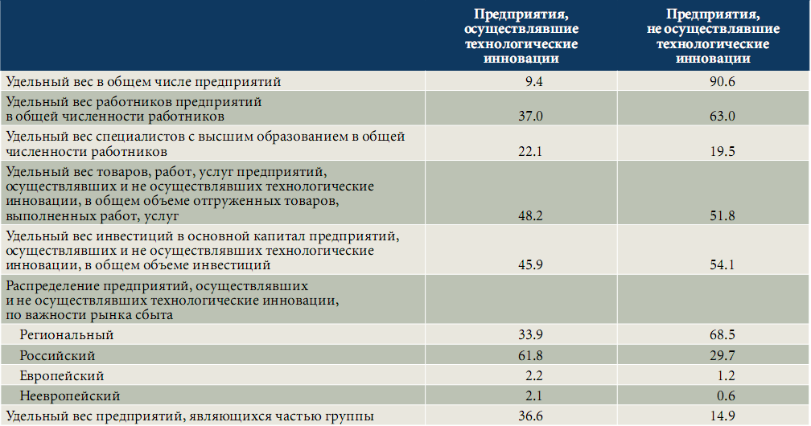

Важнейшей целью инновационной деятельности является повышение конкурентоспособности продукции, что ведет к расширению рынков ее сбыта.

По результатам анализа доля фирм, выходящих за пределы своего региона на общероссийские рынки, среди инновационных предприятий гораздо выше.

Хотя зарубежные рынки остаются практически недоступными для большинства российских компаний, инновационные предприятия и в этом отношении обладают определенными преимуществами. В отличие от них деятельность не инновационных предприятий в двух третях случаев локализована

на местных рынках, где они часто занимают монопольное положение и не имеют серьезных стимулов для инноваций. В сравнении с аналогичными компаниями в странах ЕС отечественные инноваторы менее эффективны (рис. 1): их вклад в структуру продаж в сопоставлении с не инновационными компаниями превосходит только уровень Латвии (45.8%) и Норвегии (43.7%), но почти вдвое уступает Германии, где данный индикатор достигает максимального значения среди европейских стран (91.8%).

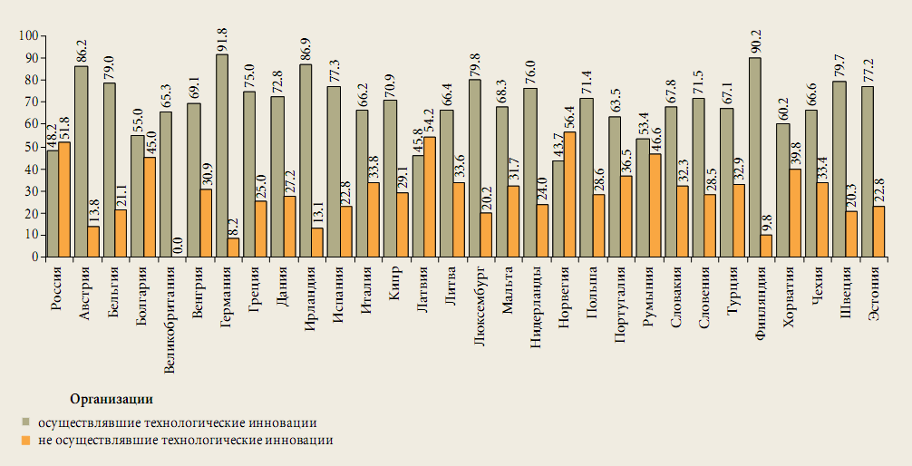

Рисунок 1. Удельный вес отгруженных товаров, выполненных работ, оказанных услуг среди промышленных предприятий, осуществлявших и не осуществлявших технологические инновации, по странам (в %).

Информационные и коммуникационные технологии (ИКТ) - технологии, использующие средства микроэлектроники для сбора, хранения, обработки, поиска, передачи и представления данных, текстов, образов и звука.

ИКТ оказывают значительное воздействие на все области человеческой деятельности, включая экономику, социальную и общественную сферы. Основными факторами, определяющими масштабы распространения ИКТ и способы преодоления цифрового неравенства, являются: производство ИКТ- продукции, формирование адекватной инфраструктуры, подготовка кадров, готовность населения к повсеместному использованию ИКТ.

Сектор ИКТ определяет развитие технологий и связанных с ними процессов, является важным фактором экономического роста, создания новых рабочих мест и разработки инновационных технологий, способствующих повышению эффективности предпринимательского сектора в глобальных масштабах. Сектор ИКТ отличает динамичность развития, которая проявляется в возникновении инновационных товаров (услуг) большого количества организаций и росте основных экономических показателей, включая производительность труда. Наличие конкурентоспособного сектора ИКТ важно для национальной экономики, несмотря на возможность импортировать товары и услуги этого сектора для внутреннего потребления. На начало 2009 г. в стране существовало 118 тыс. организаций, основной вид экономической деятельности которых связан с производством ИКТ- товаров и оказанием услуг в этой сфере. В них было занято 1391 тыс. человек — 2.8% от общей численности работников российских предприятий. Оборот сектора составил в 2008 г. 2395 млрд руб., или 3.2% объема этого показателя по экономике в целом. В структуре оборота сектора ИКТ 23% приходится на организации, осуществляющие производство ИКТ -товаров, 14% — на предприятия оптовой торговли, 49% — электросвязи, 14% — ИКТ -услуг. В 2005–2007 гг. оборот отечественного сектора ИКТ в реальном выражении увеличился в среднем на 15% (рис. 2), организаций, производящих связанные с ИКТ товары, — на 11%, оптовую торговлю ИКТ -товарами —на 20%, предприятия электросвязи — на 15%, оказывающих ИКТ -услуги — на 18%.

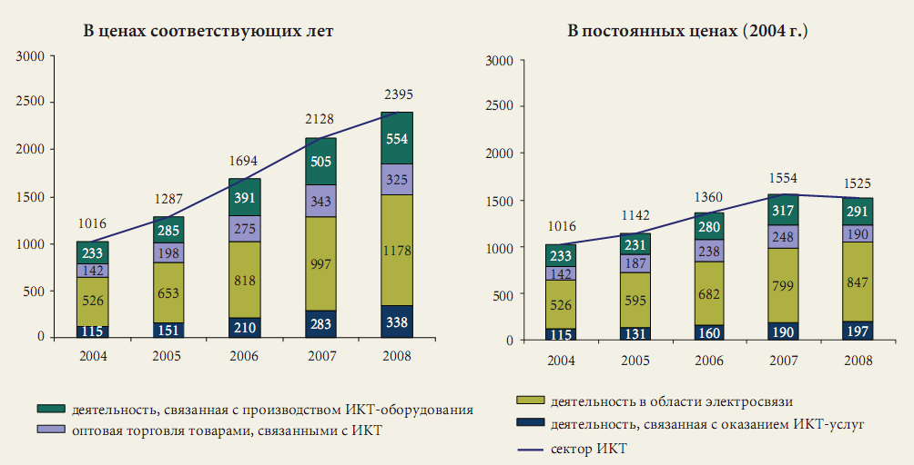

Рисунок 2. Оборот организаций сектора ИКТ по видам экономической деятельности (млрд. руб.)

В 2008 г. под воздействием экономического кризиса ситуация изменилась: объем реализации товаров (услуг) сектора ИКТ по сравнению с предыдущим годом сократился на 2.4%, в том числе по организациям, производящим ИКТ - товары, — на 8.2%, предприятиям оптовой торговли ИКТ -товарами — на 23.4%. Замедлились, но сохранили свою положительную динамику темпы прироста оборота отрасли электросвязи — 6.0% и организаций, оказывающих ИКТ -услуги, — 4.1% (рис.3).

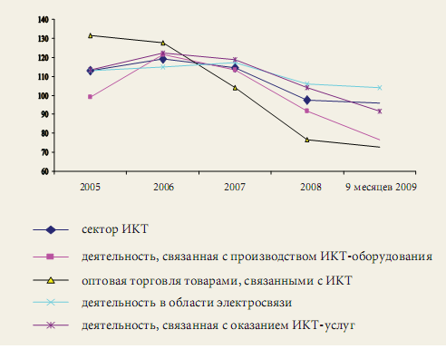

Рисунок 3. Индексы физического объема оборота организаций сектора ИКТ по видам экономической деятельности ( в % к предыдущему периоду; в постоянных ценах) .

По предварительным оценкам, вклад сектора ИКТ в валовую добавленную стоимость предпринимательского сектора в 2008 г. не превысил 4.8% (2007 г. — 5.1%) (рис. 4). За девять месяцев 2009 г. по сравнению с соответствующим периодом 2008 г. оборот организаций, осуществляющих производство ИКТ -товаров, сократился на 23.5%, предприятий оптовой торговли — на 27.1, организаций, оказывающих ИКТ- услуги, — на 8.3%. Положительная динамика сохраняется лишь в организациях электросвязи, которые продолжают работать с приростом по сравнению с предыдущим годом — 4.1%. Такое развитие сектора ИКТ соответствует и мировым тенденциям. Так, по оценке ОЭСР, нынешние перспективы менее благоприятны, чем в предыдущие годы. В контексте ухудшающихся экономических условий глобальные прогнозы расходов на ИКТ были резко пересмотрены в сторону понижения. Краткосрочные циклические индикаторы производства и потребительской активности показывают, что рост ИКТ в странах ОЭСР в 2008 г. замедлился примерно на 4% по сравнению с 2007 г., но все же остается немного выше общих показателей динамики экономик ОЭСР.

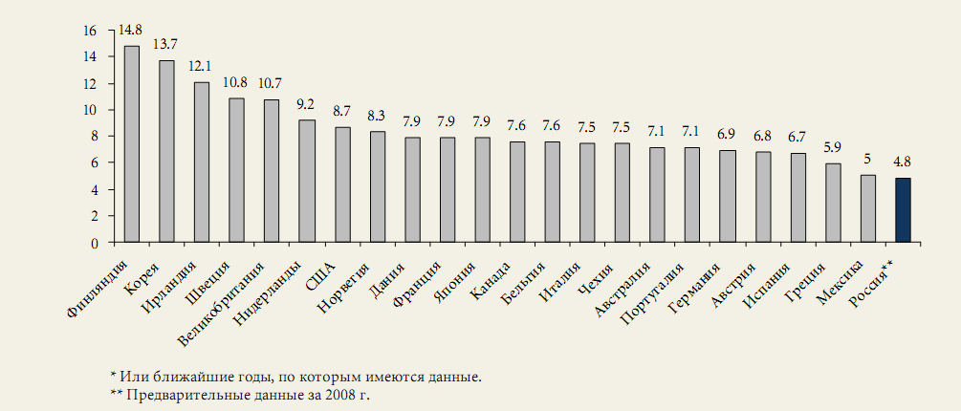

Рисунок 4. Удельный вес сектора ИКТ в валовой добавленной стоимости предпринимательского сектора по странам: 2006*( %)

Импортные товары составляют серьезную конкуренцию российским ИКТ - товарам. В 2008 г. Импорт составил 23.6 млрд. долл. (8.3% от общего импорта

и в 11 раз выше их экспорта). В структуре импорта 34% приходится на телекоммуникационное оборудование, 25 — на аудио- и видеооборудование,

18 — на компьютеры и сопутствующее оборудование, 7 — на электронные компоненты и 16% — на прочую продукцию ИКТ. В отличие от производственного сегмента российского сектора ИКТ импорт в 2008 г. Продолжал расти: вычислительных машин и их блоков — на 45.1%, аппаратуры телефонной и телеграфной связи — на 11.7, телевизоров — на 20.3%. Влияние импорта ИКТ -услуг на рынок ИКТ- продукции не столь существенно. В 2008 г. он составил 3.3 млрд. долл. (4.3% от общего объема импорта услуг, 10.7% от объема экспорта ИКТ -услуг), в том числе 1.4 млрд. долл. — компьютерные и информационные услуги, 1.9 млрд. долл. телекоммуникационные услуги.

Таким образом, несмотря на достаточно динамичное докризисное развитие российского сектора ИКТ (в 2005–2007 гг. среднегодовой прирост составил 15%), его вклад в экономику страны существенно отстает от показателей развитых стран; слабым звеном остается производство ИКТ -товаров при сохраняющемся росте объема оказываемых телекоммуникационных и других услуг, связанных с ИКТ. Продукция сектора ИКТ и импорт ИКТ –товаров и услуг формируют фундамент информационного общества - инфраструктуру ИКТ, представляющую совокупность распределенных информационно- вычислительных систем, телекоммуникационных сетей и информационных ресурсов. Статистические данные, характеризующие деятельность организаций, оказывающих услуги электросвязи, а также оснащенность домашних хозяйств

средствами связи демонстрируют развитие сетей телекоммуникаций и укрепление материально-технической базы. Однако состояние инфраструктуры остается неудовлетворительным для решения задач современного информационного общества и сокращения диспропорций в доступности базовых услуг связи на территории страны (табл. 2).

Таблица 2. Индикаторы ИКТ –инфраструктуры ( на конец года)

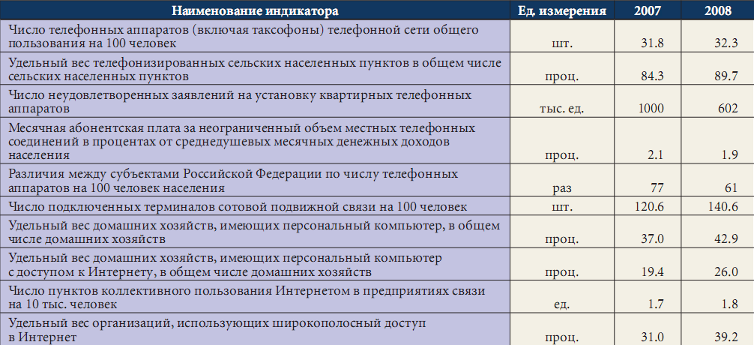

Информационные и коммуникационные технологии становятся неотъемлемой частью всех сфер деятельности организаций — экономической, финансовой, производственной. Уровень их использования все в большей степени определяет конкурентоспособность компаний.

К началу 2009 г. 93.7% российских организаций использовали персональные компьютеры, 73.7% организаций имели доступ в Интернет, 22.8% имеют сайт или страницу в Интернете (табл. 3).

Таблица 3. Организации, использующие ИКТ, по основным видам экономической деятельности ( в % от общего числа организаций)

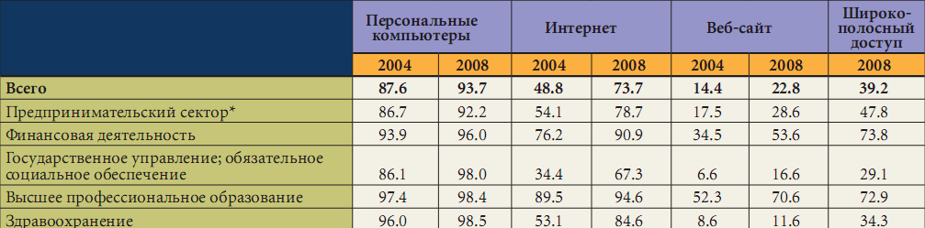

Несмотря на достаточно высокие темпы распространения ИКТ (за последние четыре года доля организаций – пользователей Интернета выросла в 1.5 раза), Россия отстает от стран – лидеров по показателям использования глобальной информационной сети. В странах ЕС 93% организаций имеют доступ в Интернет, а в Финляндии, Австрии, Бельгии, Дании значение этого показателя приближается к 100%. Более 20% занятых регулярно (по крайней мере один раз в неделю) используют Интернет на работе. Доля организаций, в которых Интернет используют более половины работников, за последние четыре года выросла втрое, достигнув на конец 2008 г. уровня 18.2% (рис. 5).

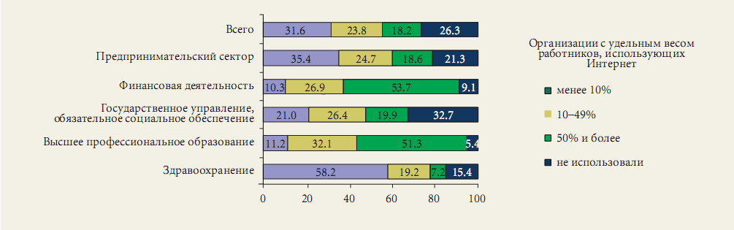

Рисунок 5. Распределение организаций по удельному весу работников, использующих Интернет: 2008 (в % от общего числа работников; на конец года).

Сегодня наличие широкополосного доступа становится существенным, а зачастую и определяющим фактором эффективной работы в глобальной сети. По данным ОЭСР, организации используют скоростное подключение для повышения эффективности и продуктивности существующих процессов, разработки новых стоимостных цепочек электронного бизнеса и преобразования деловой активности. Особенно это заметно в наукоемких. К востребованным направлениям использования Интернета в российских организациях относятся электронная почта (отмечает 70% организаций), поиск информации в сети (68%), обмен информацией в электронном виде (66%), взаимодействие с органами государственного управления (61%). Каждая пятая организация использует дистанционные формы обучения своих сотрудников, 15% — для подбора персонала, 12% — для телефонной связи и проведения видеоконференций. В коммерческих целях — для связи с поставщиками/потребителями товаров (работ, услуг) — возможности Интернета используют 59% организаций. Наиболее распространено электронное взаимодействие с поставщиками: 42% организаций получают через сеть сведения о необходимых товарах (работах, услугах) и их поставщиках, 29% — о потребности организации в товарах (работах, услугах), 25% размещают в Интернете заказы на необходимые организации товары (работы, услуги), 16% оплачивают поставляемые товары (работы, услуги). В рамках взаимодействия с потребителями продукции 13% организаций получают заказы на выпускаемые товары (работы, услуги), а 12% осуществляют электронные расчеты с потребителями. Особого внимания заслуживает применение ИКТ в системе образования. Информатизация образования в России является одним из наиболее актуальных вопросов социально-экономического развития. Ее важнейшими результатами должны стать:

• подготовка молодежи для жизни и работы в современном информационном обществе через развитие необходимых навыков использования ИКТ;

• повышение качества обучения на основе применения ИКТ;

• повышение доступности современного образования для различных групп населения и выравнивание образовательных возможностей.

В результате проводимых в стране мероприятий, прежде всего в рамках реализации национального проекта «Образование», ФЦП «Электронная Россия», Федеральной целевой программы развития образования на 2006–2010 гг., проекта «Информатизация образования» и др., отставание России от ведущих стран мира в этой сфере существенно сократилось, хотя и продолжает оставаться значительным.

Подводя итоги анализа тенденций развития инновационной деятельности в России в период с начала 1990-х гг., можно выделить несколько основных

проблем. Первая связана с общим низким уровнем инновационной активности предприятий реального сектора экономики, что характерно как для этапа радикальных рыночных реформ, так и для времени экономического подъема страны. Еще одна проблема в развитии инновационных процессов заключается в низкой отдаче реализуемых нововведений, которые малозаметны в масштабах экономики страны. Несмотря на положительную динамику выпуска инновационной продукции, ее доля вобщем объеме продаж в промышленности составляет немногим более 5%. Дополняют картину индикаторы новизны вновь внедряемой продукции: с реальным обновлением производства связано чуть более половины всей инновационной продукции, а новая для рынка продукция в ее составе не набирает и 10%. В качестве основных сдерживающих факторов инновационного развития предприятия указывают не только экономические (недостаток собственных финансовых ресурсов, высокая стоимость нововведений, недостаточная бюджетная поддержка инноваций и т.п.), но и внутрипроизводственные причины (слабость научно-технической базы, нехватка специалистов, неразвитость кооперационных связей). Крупные проекты по внедрению радикальных инноваций, обеспечивающих выпуск конкурентоспособной на мировых рынках продукции, становятся все более

недоступными для российских предприятий. Добавим сюда наблюдаемое в последние 10 лет смещениеприоритетов инновационной деятельности в сторону снижения роли ее интеллектуальных видов (исследований и разработок, приобретения технологий). Если развитие такой практики в кризисный период остановить не удастся, то это приведет к дальнейшему снижению качества и уровня новизны инноваций и в конечном итоге замедлению темпов инновационной активности в экономике. Явления стагнации в инновационной сфере в немалой степени связаны и с недостаточным вниманием к продвижению инноваций со стороны государства. Это касается как медлительности в сфере инновационной политики, в частности косвенного стимулирования инновационной активности, так и недостаточного финансового участия в поддержке инновационных проектов в реальном секторе экономики. Финансово-экономический кризис способен повлиять и на общий уровень инновационной активности в стране, и на типологическую структуру технологических инноваций. Для большинства компаний кризисный период может послужить толчком к развороту в сторону процессных инноваций, менее капиталоемких, чем продуктовые, и нацеленных на экономию трудовых, материальных и энергозатрат и в конечном итоге на снижение цены производимой продукции и тем самым — на поддержание спроса на нее. При этом в силу вызванного инфляцией и ростом валютного курса резкого повышения цен на импортируемую продукцию создаются благоприятные условия для импортозамещения, т.е. интенсификации потока продуктовых инноваций. Наметились тенденции привлечения малого и среднего бизнеса к реализации технологических нововведений, но массив крупных инновационных предприятий все еще довольно внушителен. Для стимулирования малого и среднего инновационного бизнеса необходимы специальные меры государственной поддержки, и их реализация уже начата. В целом кризис негативно сказывается на состоянии всей экономики, особенно ее наиболее уязвимого инновационного сектора. Очевидно, что внешние условия экономического развития страны как минимум на ближайшие годы ухудшатся по сравнению с докризисным периодом. В этой ситуации перспективы посткризисного роста будут определяться тем, удастся ли предпринять необходимые усилия — и государству, и бизнесу, и гражданскому обществу, — для того чтобы кризис послужил катализатором отраслевой переориентации экономики с сырьевых на обрабатывающие производства при условии опережающего, инновационного развития последних.

Список литературы.

1. Абдрахманова Г.И. Статистика информационного общества современное состояние и перспективы развития // Вопросы статистики,

2008, № 1. С. 20–31.

1. Абдрахманова Г.И., Ковалева Г.Г. Использование ИКТ в экономике: тенденции развития в 2008 году // Вопросы статистики, 2009, № 11. С. 53–58.
2. Наука. Инновации. Информационное общество. Краткий статистический сборник. М.: ГУ–ВШЭ, 2009
3. Основы международной статистики: Учебник / Под общ. ред. Ю.Н. Иванова. М.: ИНФРА-М, 2009
4. Электронный ресурс Росстата: http://www.gks.ru/.

Косторная Екатерина Валерьевна

31 УК учетный факультет

Орловский государственный институт экономики и торговли

katson_90@mail.ru

Научный руководитель

Чекулина Татьяна Александровна

к.э.н., доцент, декан факультета коммерции

Орловский государственный институт экономики и торговли